FÍSICA 1 TURNO MAÑANA- 2º CUATRIMESTRE –2021 23/11/2021
2º EVALUACIÓN- ESTACIÓN 2

Indicaciones para el envío de archivos:
- Enviar la resolución de cada problema en fotos separadas, (si la resolución de algún problema, abarca más de una hoja, puede enviarlo en dos fotos)
- Las fotos deben se nítidas y las resoluciones legibles.
- Nombrar los archivos de manera de poder identificar a que problema corresponde, por ejemplo: problema 1, problema 2, en el caso de que un problema abarca más de una foto indicar: problema 1 – parte1, problema 1 – parte2, etc)
- En cada hoja de la resolución debe indicar APELLIDO Y NOMBRE

TEMA 4
PROBLEMA 1
La masa m₁, sujeta a una cuerda que le permite oscilar como un péndulo, se suelta desde una altura h. Al pasar por la vertical, choca con un bloque de masa m₂, detenido. Luego del choque, el bloque recorre una distancia d hasta detenerse.
a) Si luego del choque la masa m₁ queda detenida, calcular el coeficiente de restitución y la variación de energía en el choque.
b) Calcular el valor del coeficiente de roce.
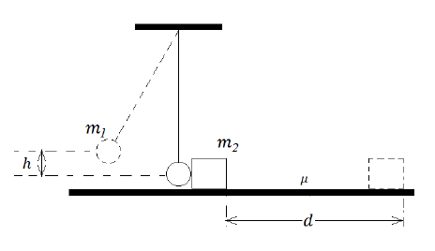

RESOLUCIÓN
Para comenzar se realiza un boceto de la situación planteada en el enunciado y se adopta un SR
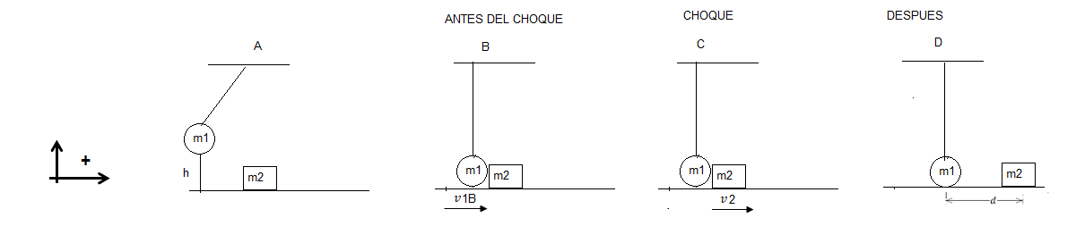
- Primero debemos averiguar con qué velocidad impacta la masa m1 a la masa m2. Para ello, planteamos la conservación de la energía mecánica entre el instante inicial A, cuando la masa m1 se encuentra a una altura h, y el instante inmediato anterior al choque B:
$∆Em=0$ ⇒ $m_{1}g h=\frac{1}{2} m_{1} v_{1B}^{2}$
$$v_{1B}= \sqrt{2gh}$$
Luego, planteamos la conservación del impulso lineal P entre los instantes justo antes de chocar B y justo después de chocar C . Podemos hacer esto, ya que no hay fuerzas externas al sistema formado por las masas m1 y m2 durante el intervalo de tiempo considerado.
Durante el choque $∆Px=0$ ⇒ $m_{1}v_{1B}=m_{1}\overset{0}{\overbrace{v_{1C}}}+m_{2}v_{2C}$
$$m_{1}\sqrt{2gh}=m_{2}v_{2C}$$
$$v_{2C}=\frac{m_{1}\sqrt{2gh}}{m_{2}}$$
El coeficiente de restitución viene dado por la ecuación:
$$r= -\frac{v_{2C}-0}{0-v_{1B}}=- \frac{m_{1}\sqrt{2gh}}{m_{2}(-\sqrt{2gh)}}$$
$$r=\frac{m_{1}}{m_{2}}$$

$∆Ek choque=\frac{1}{2} m_{1} v_{2c}^{2}-\frac{1}{2} m_{1} v_{1B}^{2}$
$$∆Ek choque=\frac{1}{2} m_{2} {\left(\frac{m_{1}\sqrt{2gh}}{m_{2}}\right)}^{2} -\frac{1}{2} m_{1} 2gh$$
$$∆Ek choque=\frac{1}{2} m_{2}\frac{{m_{1}}^{2} 2gh}{{m_{2}}^{2}} -\frac{1}{2} m_{1} 2gh$$
$$∆Ek choque= \frac{{m_{1}}^{2} gh}{m_{2}} - m_{1}gh$$
$$∆Ek choque= \frac{m_{1}gh}{m_{2}} ( m_{1}-m_{2})$$
- Para calcular el coeficiente de roce, se plantea el TTyE entre el punto C y D
$$WF_{r }= {∆Em \atop C→D}$$
$$-μm_{2}gd=0-\frac{1}{2}m_{2 }v_{2c}^{2}$$
$$μgd=\frac{1}{2}{\left(\frac{m_{1}\sqrt{2gh}}{m_{2}}\right)}^{2}$$
$$μ= {\left(\frac{m_{1}}{m_{2}}\right)}^{2}\frac{h}{d}$$

PROBLEMA 2
Un cilindro sólido de masa M y radio R tiene enrollada una cuerda de peso despreciable. La cuerda pasa a través de una polea, también de masa despreciable, como muestra la figura. El bloque que cuelga tiene masa m.
  - Si existe un coeficiente µ cinético con el piso, calcular el valor de todas las fuerzas y aceleraciones ¿Qué valor tendrá la aceleración de un punto del cilindro en contacto con el piso?
  - Calcular la velocidad del CM del cilindro si el mismo se desplazó una longitud L ¿Qué altura descendió el bloque y que velocidad adquirió?
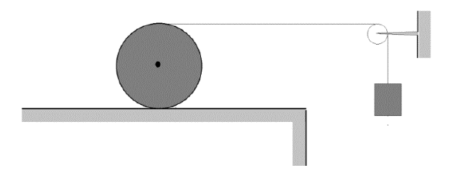

RESOLUCIÓN
El primer paso para resolver este problema es realizar un diagrama de cuerpo aislado y adoptar un sistema de referencia
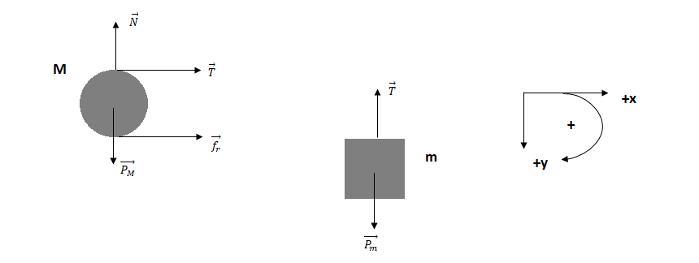
Luego planteamos las sumatorio de fuerza para el bloque y la sumatoria de fuerza y momentos para el cilindro
Bloque:
$ΣF_{y}=P_{m}-T=m.a_{m}$ (1)
Cilindro:
$ΣF_{x}=T+Fr=M.a_{M}$ (2) donde $Fr= μ_{c }N$
$ΣF_{y}=P_{M}-N=0$
$ΣM=T.R-Fr.R=I.α=1/2MR^{2 }α$ (3)
Debemos encontrar la relación entre las aceleraciones de M y m, teniendo en cuenta que entre la superficie y el piso hay una fuerza de roce cinética, por lo cual no se puede asegurar que el cilindro este en condición de rodadura por lo tanto
$a_{m}= a_{CM}+ a_{rot}=a_{M}+αR$ TENER QUE CUENTA QUE $a_{CM.}= a_{M}$

Reordenando las ecuaciones nos quedas 4 incógnitas y cuatro ecuaciones:
$mg-T=m.a_{m}$ (1)
$T+μ_{c }Mg=M.a_{M}$ (2)
$T.R-μ_{c }Mg.R=1/2MR^{2 }α$ (3)
$a_{m}= a_{M}+αR$ (4)
Resolviendo obtenemos
$$a_{M}=g \left(\frac{m+μ(4m+M)}{3m+M}\right)$$
$$a_{m}=\left(\frac{3m-μM}{3m+M}\right) g$$
$$T=\frac{gmM\left(μ+1\right)}{3m+M}$$
$$α=\left(\frac{m-μ\left(2m+M\right)}{3m+M}\right)2g/R$$
Para calcular la aceleración de un punto del cilindro en contacto con el piso, planteamos
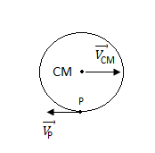
$$a_{M}=a_{CM/T}= a_{CM/P}+ a_{P/T}$$
$$a_{M}=a_{CM/T}= a_{CM/P}+ a_{P/T}$$
$$a_{M}= αR+ a_{P/T}$$
⇒ $a_{P}= a_{M}- αR$
$$a_{P}=g \left(\frac{m+μ(4m+M)}{3m+M}\right)- \left[\left(\frac{m-μ\left(2m+M\right)}{3m+M}\right)2g/R\right]R$$
$$a_{P}= g \left(\frac{m+μ(4m+M)}{3m+M}\right)-2g\left(\frac{m-μ\left(2m+M\right)}{3m+M}\right)$$
$$a_{P}= - \left(\frac{m-μ(8m+3M)}{3m+M}\right)g$$

